江苏省仪征中学2018级高二第一学期化学周末作业（5）
1、下列有机物中，不属于烃的衍生物的是 （ ）
A、CH₃Cl B、CH₃CH₂NO₂ C、CH₂=CHBr D、[CH₂-CH₂]_{n}
2、为了保证制取的氯乙烷纯度较高，最好的反应为 （ ）
A、乙烷与氯气 B、乙烯与氯气 C、乙炔与氯气 D、乙烯跟氯化氢
3、下列物质中，密度比水的密度小的是 （ ）
A、氯乙烷 B、溴乙烷 C、溴苯 D、甲苯
4、下列物质中属于同系物的是 （ ）
①CH₃CH₂Cl ②CH₂=CHCl ③CH₃CH₂CH₂Cl ④CH₂ClCH₂Cl ⑤CH₃CH₂CH₂CH₃ ⑥CH₃CH(CH₃)₂
A、①② B、①④ C、①③ D、⑤⑥
5、属于消去反应的是 （ ）
NaOH
催化剂
A、CH₃CH₂Br+H₂O CH₃CH₂OH+HBr B、CH₂=CH₂+HCl CH₃CH₂Cl
浓H₂SO₄
170℃
乙醇
C、CH₃CH₂OH CH₂=CH₂↑+H₂O D、CH₃CH₂Br+NaOH CH₂=CH₂↑+NaBr+H₂O
6、已知卤代烃可以和钠发生反应，例如溴乙烷与钠发生反应为：
$2{\text{CH}}_{3}{\text{CH}}_{2}\text{Br}+2\text{Na}→{\text{CH}}_{3}{\text{CH}}_{2}{\text{CH}}_{2}{\text{CH}}_{3}+2\text{NaBr}$
应用这一反应，下列所给化合物中可以与钠合成环丁烷的是 （ ）
A、${\text{CH}}_{3}\text{Br}$ B、${\text{CH}}_{3}{\text{CH}}_{2}{\text{CH}}_{2}{\text{CH}}_{2}\text{Br}$
C、${\text{CH}}_{2}{\text{BrCH}}_{2}\text{Br}$ D、${\text{CH}}_{2}{\text{BrCH}}_{2}{\text{CH}}_{2}{\text{CH}}_{2}\text{Br}$
7、下列卤代烃中，发生消去反应时的产物不止一种的是 （ ）
CH₃
A、CH₃CH₂CH₂—Cl B、CH₃—C—CH₂—CH₃
Br
CH₃ Br Br
C、CH₃—C — CH—CH₃ D、CH₃—C—CH₃
CH₃ CH₃
8、CH₃CHBrCHBrCH₃和NaOH醇溶液共热，可能生成的主要有机物是 （ ）
A、 CH₃CHOHCHOHCH₃ B、
C、 D、
9、有、CH₃CH₂OH、CH₃CH₂Br、NH₄Cl四种无色液体。只用一种试剂就能把它们鉴别开（允许加热），这种试剂是 （ ）
A．溴水 B．NaOH溶液 C．Na₂SO₄溶液 D．KMnO₄溶液
10．下列醇类能发生消去反应的是 （ ）
A．甲醇 B．1-丙醇 C．2，2-二甲基-1-丙醇 D．1-丁醇
11．下列物质既能发生消去反应生成相应的烯烃，又能氧化成相应的醛的是 ( )
A．CH₃OH B．CH₃CH₂CH₂OH C．(CH₃)₃CCH₂OH D．(CH₃)₃COH
12．下列物质中，一定属于乙醇同系物的是 ( )
A．CH₄O B．C₄H₁₀O C．HOCH₂—CH₂OH D．C₆H₅OH
13．质量相同的下列各种醇，与乙酸发生酯化反应时，消耗乙酸最多的是 （ ）
A．丙三醇 B．乙二醇 C．乙醇 D．甲醇
14．下列有机物中，是1-丙醇在铜的催化作用下被氧化的产物的同分异构体的是（ ）
A．CH₃COCH₃ B．CH₃CH₂CHO C．CH₃CHOHCH₃ D．CH₃CH₂COOH
15．婴儿用一次性尿片中有一层能吸水保水的物质。下列高分子中有可能被采用的是（ ）
16．下列反应属于取代反应的是： （ ）
A．醇与浓硫酸加热到170℃ B．乙醇与硫酸、溴化钠共热
C． 乙醇与氧气反应生成乙醛 D．乙醇与金属钠反应
17．用分液漏斗可以分离的一组混合物是 （ ）
A．溴乙烷和乙醇 B．丙醇和乙二醇 C．溴苯和水 D．甘油和水
18．1998年，山西发生假酒案，假酒中严重超标的有毒成分是 （ ）
A．丙三醇 B．甲醇 C．乙二醇 D．乙酸
19．二甘醇可用作溶剂、纺织助剂等，一旦进入人体会导致急性肾衰竭，危及生命。二甘醇的结构简式是HO－CH₂CH₂－O—CH₂CH₂－OH。下列有关二甘醇的叙述中正确的是
A．不能发生消去反应 B．能发生取代反应 （ ）
C．能溶于水，不溶于乙醇 D．符合通式C_{n}H_{2n}O₃
20． 以乙醇为原料，用下述6种类型的反应：①氧化；②消去；③加成；④酯化；⑤水解；⑥加聚，来合成乙二酸乙二酯(结构简式如右图所示)的正确顺序是 ( )
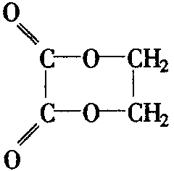
A．①⑤②③④ B．①②③④⑤
C．②③⑤①④ D．②③①⑤④
21．在下列醇中，不能脱水变成同碳原子数的烯烃的是（ ）
A．2，2－二甲基－1－丙醇 B．2－戊醇
C．3－甲基－2－丁醇 D．2－甲基－2－丁醇
22．甲醇、乙二醇、甘油分别与足量的金属钠反应，产生等量的H₂，则三种醇的物质的量之比的顺序是______________________。
23．某有机化合物D的结构为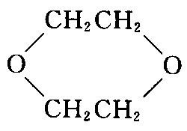，是一种常见的有机溶剂，它可以通过下列三步反应制得：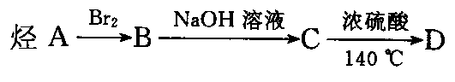
（1）根据以上信息推断：A ，B ，C 。（填结构简式）
（2）写出各步反应的化学方程式：
第一步 ，属于 反应。
第二步 ，属于 反应。
第三步 ，属于 反应。
24．0.1mol有机物A完全燃烧只生成$8\text{.}8g{\text{CO}}_{2}$和$5\text{.}4gH_{2}O$
（1）若耗氧气量等于0.35mol，则A的结构简式为 ；
（2）若耗氧气量小于0.35mol，则A可能的结构简式为 ；
（3）0.1mol A完全燃烧，有没有可能耗氧气量大于0.35mol？说明原因。

25．下图是某化学课外活动小组设计的乙醇与氢卤酸反应的实验装置图。在烧瓶A中放一些新制的无水硫酸铜粉末，并加入约20 mL无水乙醇；锥形瓶B中盛放浓盐酸；分液漏斗C和广口瓶D中分别盛浓硫酸；干燥管F中填满碱石灰；烧杯作水浴器。当打开分液漏斗的活塞后，由于浓硫酸流入B中，则D中导管口有气泡产生。此时水浴加热，发生化学反应。过几分钟，无水硫酸铜粉末由无色变为蓝色，生成的气体从F顶端逸出。试回答：
（1）B逸出的主要气体名称__________；
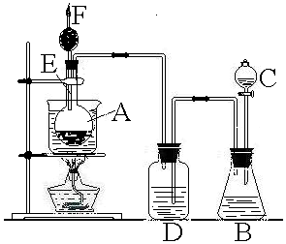
（2）D瓶的作用是___________________；
（3）干燥管的作用是_____________________；
（4）F管口气体分子式________________;
（5）A瓶中无水硫酸铜粉末变蓝的原因是_____________________________________；
（6）A中发生的方程式：

26．0.2mol某有机物和0．4molO₂，在密闭容器中燃烧后，产物为CO₂、CO和H₂O，产物经过浓硫酸后，浓硫酸增重10．8g，通过灼热的CuO充分反应后，使CuO失重3．2g，最后通过碱石灰，碱石灰增重17．6g，若同量该有机物与9．2g钠恰好反应。计算并回答有机物的结构简式及名称。

27、溴乙烷与NaOH水溶液反应，主要产物是 ，化学反应方程式是 ；该反应属于 反应。
溴乙烷与NaOH乙醇溶液共热，主要产物是 ，化学反应方程式是 ；该反应属于 反应。
28、卤代烃的取代反应，实质是带负电荷的原子团取代了卤代烃中的卤原子，如${\text{CH}}_{3}\text{Br}+{\text{OH}}^{−}$（或$\text{NaOH}$）$→$${\text{CH}}_{3}\text{OH}+{\text{Br}}^{−}$（或$\text{NaBr}$）。填写下列反应的生成物化学式：
（1）${\text{CH}}_{3}{\text{CH}}_{2}\text{Br}+\text{NaHS}→$
（2）${\text{CH}}_{3}I+{\text{CH}}_{3}\text{ONa}→$
29、在溴化钠溶液中加入硝酸银溶液中，会产生 （填现象），而在溴乙烷中加入硝酸银后，不会产生上述现象，说明在溴乙烷中没有 。如果要检验溴乙烷中的溴原子，有以下操作：①在试管中加入少量溴乙烷 ②冷却 ③加热煮沸 ④加入硝酸银溶液 ⑤加入稀硝酸酸化 ⑥加入氢氧化钠溶液 ；其正确操作顺序是 （填编号）。其中用硝酸酸化的原因是 ，如果不酸化将会 。
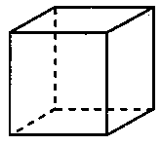
30、如图所示为立方烷的结构。
（1）立方烷的分子式为 ；
（2）其一氯代物有 种；
（3）写出其二氯代物同分异构体的结构简式 、 、 。
31、从环己烷可制备1，4－环己二醇，下列有关7步反应（其中无机产物都已略去），其中有2步属于取代反应，2步属于消去反应，3步属于加成反应。试回答：
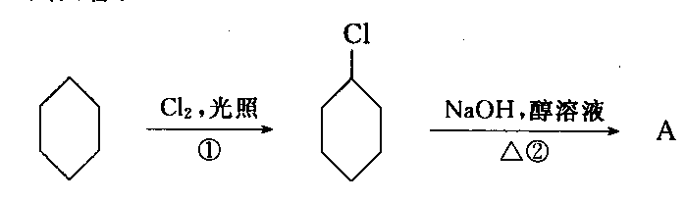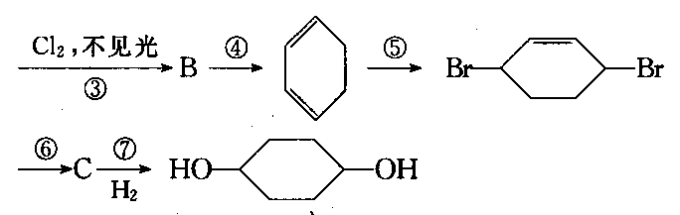
（1）反应 和 属于取代反应。
（2）化合物的结构简式：B ，C 。
（3）反应④所用试剂和条件是 。
32、已知${\text{CH}}_{3}{\text{CH}}_{2}\text{Cl}+\text{NaOH}\underset{D}{\vec{\text{´¼}}}{\text{CH}}_{2}={\text{CH}}_{2}+\text{NaCl}+H_{2}O$（消去反应）。某烃A与${\text{Br}}_{2}$发生加成反应，产生二溴衍生物B；B用热的$\text{NaOH}$－乙醇溶液处理得到化合物C；经测试知C的化学式中含有两个双键，化学式是$C_{5}H_{6}$；将C催化加氢生成环戊烷。写出A、B、C的结构式。

33、某氯代烃的蒸气对H₂相对密度为49.5。取9.9g与NaOH溶液共热充分反应后，用硝酸酸化，再加足量的AgNO₃溶液得到白色沉淀28.7g。写出该氯代烃的分子式及其可能的结构简式。

